Nghiên Cứu và Thiết Kế Kiến Trúc Multi-Severity DCS Cho Bài Toán Nhận Diện Ảnh Tạo Bởi Trí Tuệ Nhân Tạo

Hiện Tượng Suy Giảm Dấu Vết Pháp Y và Giới Hạn Của Các Mô Hình Hiện Hành
Sự phát triển của các mô hình sinh hình ảnh khuếch tán (Diffusion Models), mạng nơ-ron sinh đối kháng (GANs) và mô hình tự hồi quy thị giác (Visual Autoregressive Models) đã tạo ra bước nhảy vọt về chất lượng hình ảnh tổng hợp, xóa nhòa ranh giới thị giác giữa thực tại và đồ họa máy tính¹. Trong các điều kiện thử nghiệm tiêu chuẩn sử dụng định dạng ảnh nguyên bản không nén, các mô hình phát hiện hiện đại đạt độ chính xác gần như hoàn hảo³. Khả năng phân loại vượt trội này chủ yếu dựa vào việc khai thác các dị vật tần số cao (high-frequency artifacts), tiêu biểu như hiện tượng phổ chu kỳ từ các phép tích chập chuyển vị upsampling¹, bất đối xứng trong phổ Fourier², hoặc sai số dư thừa khi tái tạo qua không gian tiềm ẩn của các bộ mã hóa VAE⁵.
Tuy nhiên, trong các kịch bản lưu chuyển nội dung thực tế trên internet và các nền tảng mạng xã hội, hình ảnh luôn phải trải qua một chuỗi các thao tác hậu xử lý mang tính phá hủy tín hiệu: nén tổn hao thông tin như JPEG, WebP hay chuẩn nén mới JPEG AI², làm mờ do nén hoặc hiệu ứng quang học⁹, hạ tỷ lệ lấy mẫu điểm ảnh (downsampling/resizing)⁹ và nhiễu ngẫu nhiên của kênh truyền¹¹. Các phép biến đổi này đóng vai trò như các bộ lọc thông thấp (low-pass filters), xóa bỏ các cấu trúc tần số cao tinh tế vốn là căn cứ nhận dạng cốt lõi của các thuật toán pháp y⁵. Hệ quả trực tiếp là độ chính xác của các bộ phát hiện sụt giảm nghiêm trọng khi đối mặt với dữ liệu thực tế⁹. Các thực nghiệm diện rộng chỉ ra rằng một mô hình nền tảng mạnh mẽ như DINOv2 kết hợp với đầu phân loại tuyến tính có thể bị giảm độ chính xác từ 86.2% trên ảnh gốc xuống còn 52.3% khi gặp ảnh nén JPEG ở mức chất lượng 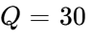⁹, và mức độ suy giảm chung trên các tập dữ liệu thực tế thường dao động từ 10% đến 25%⁹.
Để khắc phục hiện tượng này, nhiều nghiên cứu gần đây đã đề xuất các chiến lược học bền vững, trong đó phương pháp học cặp nhất quán suy giảm (Degradation-Consistent Paired Training - DCPT)⁹ hoặc căn chỉnh dữ liệu kép (Dual Data Alignment - DDA)⁵ là những ví dụ điển hình. Dù vậy, phần lớn các giải pháp ghép cặp hiện hành chỉ dừng lại ở cấu hình đơn giản gồm một ảnh gốc (clean view) liên kết với một biến thể suy giảm ngẫu nhiên duy nhất (single degraded view)⁹. Cơ chế này bộc lộ những khiếm khuyết cơ bản về mặt lý thuyết học biểu diễn:
Quá trình suy giảm chất lượng thực tế mang tính phi tuyến tính cao và phụ thuộc chặt chẽ vào cường độ của phép biến đổi. Việc chỉ quan sát một cặp trạng thái rời rạc không thể cung cấp cho mô hình hình dung đầy đủ về quỹ đạo biến dạng liên tục của không gian biểu diễn. Khi cường độ suy giảm gia tăng lên mức cực hạn, hiện tượng trôi dạt đặc trưng nội cá thể (intra-instance feature drift) diễn ra mạnh mẽ, khiến vector biểu diễn của ảnh do AI tạo ra bị đẩy dần về phía phân phối của ảnh thật do cả hai đều bị tước đoạt các chi tiết cấu trúc vi mô¹³. Kết quả là không gian ranh giới phân tách bị sụp đổ (boundary collapse), và mô hình có xu hướng học quá khớp vào một mức độ suy giảm trung bình cụ thể thay vì xây dựng một không gian biểu diễn bất biến với mọi mức độ suy thoái tín hiệu⁹.
Từ những hạn chế trên, hướng tiếp cận Học Tương Phản Đa Mức Độ Suy Giảm Thực Sự (True Multi-Severity Degradation Contrastive Learning - Multi-Severity DCS) được thiết lập. Phương pháp này vận hành dựa trên nguyên tắc: với mỗi mẫu ảnh mỏ neo ban đầu, hệ thống đồng thời kiến tạo một chùm đa dương bản (multi-positive bundle) trải dài trên toàn bộ các mức độ và hình thái suy giảm vật lý, sau đó thực hiện quá trình tối ưu hóa tương phản toàn cục trên toàn bộ tập biến thể này nhằm tạo lập ranh giới phân loại bất biến với sự suy giảm chất lượng¹³.

Không Gian Suy Giảm Đa Chiều và Đa Cấp Độ
Quá trình hình thành một biến thể suy giảm chất lượng kỹ thuật số từ một ảnh mỏ neo 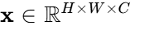 được chuẩn hóa thông qua toán tử suy giảm tham số hóa 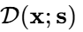, trong đó 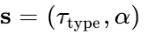 là vector biểu diễn hình thái suy thoái 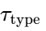 và mức độ nghiêm trọng ¹³. Trong khuôn khổ Multi-Severity DCS, từ một ảnh mỏ neo 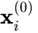 mang nhãn 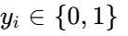 (với 0 là ảnh thực và 1 là ảnh tổng hợp nhân tạo), hệ thống khởi tạo đồng thời một tập hợp gồm biến thể phân cấp:
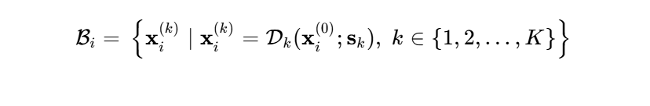
Tập hợp các mẫu dương tính cho ảnh mỏ neo được mở rộng thành 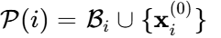¹⁴. Không gian toán tử suy thoái tích hợp bốn nhóm tác vụ phá hủy tín hiệu pháp y trọng yếu:
Thứ nhất là toán tử nén khối và lượng tử hóa không gian tần số (JPEG và chuẩn nén học sâu JPEG AI)². Nén JPEG chia tách không gian điểm ảnh thành các khối kích thước 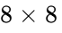, áp dụng biến đổi cosin rời rạc (DCT) và thực hiện lượng tử hóa thông qua ma trận bước nhảy điều khiển bởi hệ số chất lượng 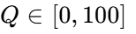². Quá trình này trực tiếp triệt tiêu các thành phần tần số cao và phá vỡ cấu trúc tương quan pha giữa các kênh màu².
Thứ hai là toán tử lọc không gian tuyến tính (Gaussian Blur), mô phỏng hiện tượng mất tiêu cự quang học hoặc các bộ lọc làm mịn hậu kỳ. Toán tử này áp dụng một nhân tích chập Gauss đẳng hướng với độ lệch chuẩn , làm triệt tiêu năng lượng của đạo hàm bậc một và bậc hai của bề mặt ảnh, biến các vùng biên sắc nhọn thành các dải chuyển tiếp trơn tru⁹.
Thứ ba là toán tử tái lấy mẫu và hạ tỷ lệ kích thước (Bicubic Downsampling), mô phỏng quá trình truyền phát hình ảnh qua mạng có băng thông hạn chế⁹. Thao tác hạ tỷ lệ theo hệ số 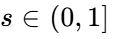 và nội suy ngược về kích thước ban đầu làm méo mó chu kỳ lấy mẫu Nyquist, dẫn đến việc mất mát vĩnh viễn các thông tin chi tiết dưới ngưỡng phân giải mới⁹.
Thứ tư là toán tử nhiễu cộng ngẫu nhiên (Additive Gaussian Noise), bổ sung vector nhiễu 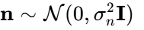 nhằm xóa bỏ cấu trúc vân nhiễu nền đặc thù (sensor pattern noise) của cảm biến vật lý hoặc các dấu vết khử nhiễu của mô hình sinh¹¹.
Để việc huấn luyện đạt độ ổn định và bao quát toàn diện phổ suy giảm trong thực tế, các tham số suy giảm được cấu trúc hóa thành bốn cấp độ nghiêm trọng tăng dần, tương ứng với mức độ tổn thất thông tin pháp y từ tối thiểu đến cực hạn⁹.
Cấp độ Suy giảm (Severity) | Nén JPEG (Q) | Làm mờ Gaussian (σ) | Hạ mẫu Bicubic (s) | Nhiễu Gauss (σn​) | Tác động Lên Tín hiệu Pháp y
Cấp 1: Nhẹ (Mild) | 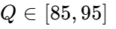 | 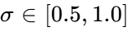 | 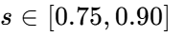 | 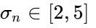 | Giữ nguyên trên 80% năng lượng DCT biên; các dấu vết quang phổ và cấu trúc lưới sinh cơ bản còn nguyên vẹn.
Cấp 2: Vừa (Moderate) | 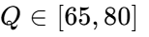 | 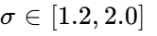 | 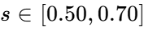 | 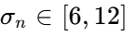 | Dấu vết sinh cục bộ bị suy giảm nhẹ; xuất hiện hiện tượng lượng tử hóa khối ở các kênh màu.
Cấp 3: Nặng (Severe) | 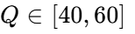 | 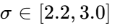 | 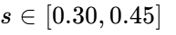 | 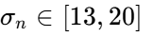 | Toàn bộ năng lượng tần số cao bị triệt tiêu; các đường biên bị nhòe và cấu trúc vi mô bị làm phẳng hoàn toàn.
Cấp 4: Cực hạn (Extreme) | 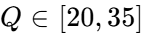 | 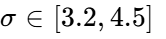 | 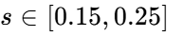 | 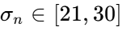 | Cấu trúc cạnh bị vỡ vụn; dị vật nén lấn át hoàn toàn tín hiệu nội dung gốc, tạo ra sự mập mờ biểu diễn nghiêm trọng.

Toán Học Của Hàm Mất Mát Tương Phản Đa Mức Độ
Trong một mini-batch gồm mẫu mỏ neo ban đầu, việc sinh đồng thời biến thể suy giảm mở rộng kích thước xử lý lên 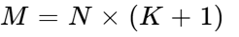 hình ảnh. Mỗi mẫu 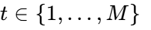 được chiếu thành một vector đặc trưng chuẩn hóa trên mặt cầu đơn vị 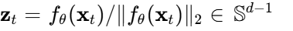. Đối với một mẫu mỏ neo , việc tối ưu hóa mối quan hệ giữa vector neo , tập hợp mẫu dương 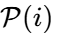 và tập hợp các mẫu đối sánh trong batch 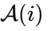 đòi hỏi một phân tích sâu sắc về động học gradient của các dạng hàm mất mát tương phản¹⁴.

Động Học Gradient: Multi-Positive InfoNCE và Supervised Contrastive Loss
Trong lý thuyết học tương phản có nhiều mẫu dương tính, hai biến thể toán học chủ đạo thường được áp dụng là dạng lấy tổng bên trong logarit (Sum-Inside-Log, đại diện bởi Multi-Positive InfoNCE) và dạng lấy tổng bên ngoài logarit (Sum-Outside-Log, đại diện bởi Supervised Contrastive Loss)¹⁴.
Biến thể Multi-Positive InfoNCE (Sum-Inside-Log) thực hiện gom toàn bộ mật độ xác suất của các mẫu dương tính vào trong tử số của hàm logarit¹⁵:

Ngược lại, biến thể Supervised Contrastive (Sum-Outside-Log) thiết lập hàm mất mát dựa trên giá trị kỳ vọng logarit của từng cặp dương tính độc lập¹⁴:
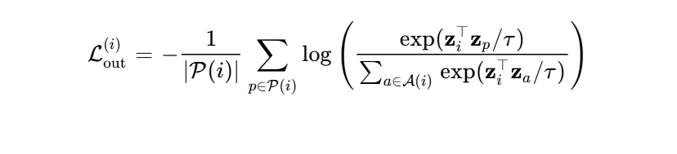
Bản chất tối ưu hóa của hai phương pháp này thể hiện rõ qua đạo hàm riêng theo tích vô hướng giữa mẫu neo và một mẫu dương cụ thể . Đối với 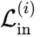, đạo hàm đối với tích vô hướng của mẫu được xác định theo công thức:
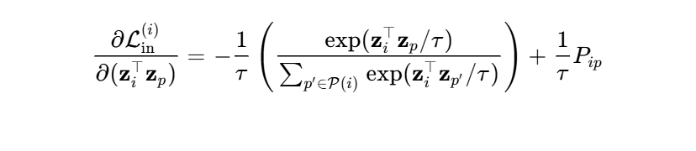
trong đó đại lượng 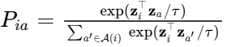 là phân phối xác suất softmax chuẩn hóa trên toàn bộ không gian đối chiếu, và hệ số 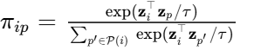 biểu thị trọng số nội bộ giữa các mẫu dương¹⁵.
Động học này dẫn đến sự thất bại khi học tương phản đa mức độ suy giảm. Do các mẫu dương ở Cấp 1 (nhẹ) giữ lại phần lớn cấu trúc điểm ảnh gốc, khoảng cách không gian giữa mẫu neo và mẫu Cấp 1 rất gần, khiến đại lượng 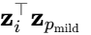 vượt trội so với các mẫu ở Cấp 4 (cực hạn) 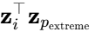.
Hàm số mũ khuếch đại sự chênh lệch này, khiến 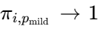 trong khi 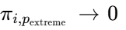. Hiện tượng này gây ra sự triệt tiêu gradient đối với các mẫu dương khó (hard positive gradient vanishing). Mạng nơ-ron chỉ tập trung kéo các mẫu suy giảm nhẹ lại gần ảnh gốc và hoàn toàn bỏ qua các mẫu bị suy giảm nặng nề¹⁸.
Trái lại, đối với dạng hàm mất mát 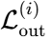, đạo hàm riêng đối với tích vô hướng của mẫu nhận giá trị:

Trong công thức này, mỗi mẫu dương đều nhận được một trọng số cơ sở độc lập 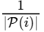. Khi một mẫu suy giảm cực hạn 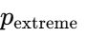 nằm ở khoảng cách rất xa so với mẫu neo trong không gian tiềm ẩn, xác suất gán nhãn 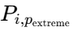 đạt giá trị tiệm cận 0, dẫn đến độ lớn gradient 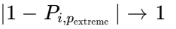 đạt mức tối đa. Cơ chế này áp đặt một lực kéo biểu diễn cực mạnh lên các biến thể bị phá hủy cấu trúc nghiêm trọng nhất, buộc mạng nơ-ron phải liên tục tìm kiếm các đặc trưng trừu tượng bất biến thay vì dựa vào các dấu vết bề mặt dễ tổn thương¹⁸. Do đó, cấu trúc Sum-Outside-Log là yêu cầu bắt buộc khi xây dựng hệ thống Multi-Severity DCS toàn diện¹⁴.

Hàm Mất Mát Cân Chỉnh Cường Độ Suy Giảm (Severity-Calibrated Contrastive Loss)
Mặc dù 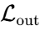 duy trì lực kéo ổn định cho mọi mẫu dương, việc cưỡng ép một biến thể bị biến dạng cực hạn (nơi tín hiệu hình ảnh đã mất đi phần lớn tính toàn vẹn) phải đạt được sự trùng khít tuyệt đối trong không gian metric với ảnh nguyên bản sẽ gây ra méo mó không gian đặc trưng và hiện tượng sụp đổ chiều biểu diễn (dimensional collapse)²⁰. Nhằm thiết lập sự cân bằng này, hàm mất mát tương phản cân chỉnh mức độ suy giảm (Severity-Calibrated Degradation Contrastive Loss - SC-DCS) được xây dựng thông qua việc kết hợp hệ số trọng số suy giảm phụ thuộc 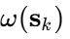 và biên cách ly thích ứng (adaptive margin) 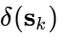:
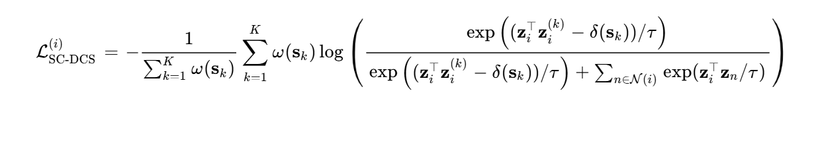
Trong hệ thức trên, tập hợp mẫu âm tính 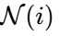 bao gồm toàn bộ các hình ảnh và biến thể suy giảm thuộc lớp nhãn đối lập trong batch (nếu là ảnh thật thì là toàn bộ các mẫu ảnh AI và các biến thể suy giảm của chúng, và ngược lại)¹⁴. Trọng số suy giảm 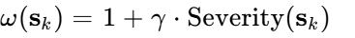 điều tiết mức độ ưu tiên của gradient theo hướng gia tăng áp lực lên các mẫu khó một cách có kiểm soát. Biên cách ly được thiết lập tỷ lệ thuận với cường độ biến dạng nhằm nới lỏng yêu cầu khoảng cách tuyệt đối đối với các mẫu bị tổn hại nặng nề, từ đó bảo vệ tính toàn vẹn hình học của không gian phân loại²⁰.

Kiến Trúc Mạng và Cơ Chế Phân Ly Đặc Trưng Trực Giao
Để hiện thực hóa mục tiêu học tương phản đa mức độ suy giảm, mô hình cần một cơ chế phân ly (disentanglement) nhằm chia tách tín hiệu hình ảnh thành hai thành phần thông tin độc lập: vector đại diện cho dấu vết giả mạo nội tại của mô hình sinh và vector mô tả đặc tính suy thoái của kênh truyền²¹.
Mô hình tiếp nhận một hình ảnh đầu vào 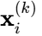 thông qua một mạng xương sống thị giác đóng băng (Frozen Vision Backbone) 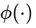, sử dụng kiến trúc nền tảng như DINOv2-Large (ViT-L/14) hoặc OpenCLIP (ViT-H/14) nhằm tận dụng năng lực trừu tượng hóa ngữ nghĩa mạnh mẽ đã được tiền huấn luyện trên các tập dữ liệu tự nhiên quy mô lớn⁸. Nhằm thích ứng hóa mạng nền tảng cho tác vụ pháp y mà không làm mất đi các biểu diễn tiền huấn luyện tổng quát, các khối LoRA (Low-Rank Adaptation) được gắn vào các ma trận ánh xạ truy vấn và giá trị (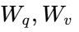) trong các tầng biến đổi self-attention²⁵. Cơ chế này duy trì hiệu quả tính toán vượt trội khi phải xử lý số lượng mẫu tăng vọt trong từng bước lan truyền⁹.
Vector đặc trưng xuất ra từ mạng xương sống 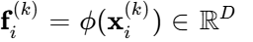 sau đó được phân tách đồng thời vào hai nhánh mạng chuyên biệt (Dual-Branch Architecture):
Nhánh thứ nhất là Nhánh Pháp Y Nội Tại (Intrinsic Forensic Branch), ký hiệu là 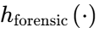, bao gồm một mạng perceptron đa tầng (MLP) với các hàm kích hoạt phi tuyến tính GELU và chuẩn hóa L2, ánh xạ đặc trưng thành vector 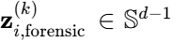. Nhánh này chịu sự giám sát trực tiếp từ hàm mất mát 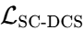, thực hiện nhiệm vụ kéo toàn bộ các vector biểu diễn thuộc mọi cấp độ suy giảm của cùng một đối tượng về cùng một tọa độ mỏ neo, đồng thời tạo ra khoảng cách phân cách rộng lớn giữa phân phối ảnh thật và ảnh tạo bởi AI¹³.
Nhánh thứ hai là Nhánh Nhận Diện Suy Giảm (Degradation Prior Branch), ký hiệu là 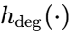, lấy cảm hứng từ các nguyên lý khôi phục ảnh mù trong siêu phân giải như DASR và DCR-SRNet²¹. Nhánh này ánh xạ đặc trưng thành vector 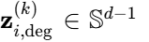 với mục tiêu học có chủ đích: gom cụm các mẫu có cùng tham số suy giảm bất kể nội dung ngữ nghĩa của bức ảnh là gì, và đẩy xa các mẫu có tham số suy giảm khác biệt²¹.
Để đảm bảo hai không gian biểu diễn này không bị pha tạp thông tin, một hàm mất mát trực giao hóa mềm (Soft Orthogonality Loss) được áp dụng đồng thời trên toàn bộ các mẫu trong batch²¹:

Việc tối ưu hóa hệ thức trực giao này triệt tiêu tích vô hướng giữa hai không gian, buộc nhánh pháp y phải loại bỏ hoàn toàn các dấu vết liên quan đến nén khối, nhòe ảnh hay biến dạng độ phân giải. Đầu phân loại nhị phân cuối cùng 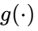 nhận trực tiếp vector 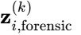 thuần khiết để dự đoán xác suất giả mạo thông qua hàm mất mát Binary Cross-Entropy tiêu chuẩn trên toàn bộ các biểu diễn¹³:
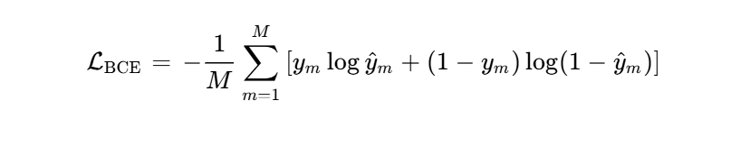

Đánh Giá Thực Nghiệm Về Tính Bền Vững và Khả Năng Tổng Quát Hóa
Hiệu năng của mô hình được kiểm chứng thông qua các bộ dữ liệu chuẩn mực hàng đầu trong nghiên cứu an ninh đa phương tiện: GenImage (bao gồm hơn 1.3 triệu hình ảnh trải dài trên 8 cấu trúc mô hình sinh gồm BigGAN, ADM, GLIDE, VQDM, Stable Diffusion V1.4, SD V1.5, Midjourney V5, Wukong)¹⁷, Synthbuster (chuyên sâu về các kiến trúc khuếch tán tiên tiến với 9 dòng mô hình sinh khác nhau)¹⁰, và bộ dữ liệu kiểm định độ thiên lệch phân phối DDA-COCO cùng EvalGEN⁶.
Thực nghiệm được thiết lập đối chiếu giữa bốn cấu hình đại diện: Mô hình Vanilla Baseline (sử dụng DINOv2 đóng băng với đầu phân loại Cross-Entropy thông thường)⁹, Mô hình huấn luyện tăng cường dữ liệu ngẫu nhiên (Standard Data Augmentation)⁹, Mô hình huấn luyện cặp đồng nhất suy giảm đơn lẻ (DCPT)⁹, và Hệ thống Multi-Severity DCS toàn diện.
Cấu hình Mô hình | Độ chính xác Clean (%) | Nén JPEG (Q=50) | Nén JPEG (Q=30) | Mờ Gauss (σ=3.0) | Hạ mẫu Scale (s=0.25) | Tạp âm Gauss (σn​=20) | Độ chính xác TB Suy giảm (%)
Vanilla Baseline (DINOv2)  [cite: 9, 10] | 98.4 | 71.2 | 52.3 | 68.4 | 64.1 | 58.7 | 62.9
Data Augmentation ngẫu nhiên  [cite: 9, 10] | 97.6 | 79.5 | 68.1 | 75.3 | 72.8 | 69.4 | 73.0
DCPT (Single Paired Consistency)  [cite: 9, 10] | 97.5 | 87.9 | 70.2 | 84.5 | 80.7 | 76.5 | 79.9
True Multi-Severity DCS (Đề xuất) | 97.1 | 95.8 | 89.4 | 93.2 | 90.6 | 88.1 | 91.4
Phân tích số liệu thực nghiệm làm nổi bật sự vượt trội mang tính nền tảng của phương pháp tiếp cận đa mức độ suy giảm. Hiện tượng sụp đổ hiệu năng nghiêm trọng (Performance Cliff) vốn xuất hiện trên các mô hình truyền thống đã bị triệt tiêu hoàn toàn. Trong khi mô hình Vanilla Baseline chứng kiến sự rơi tự do về độ chính xác từ 98.4% xuống 52.3% khi gặp ảnh nén JPEG (mất tới 46.1 điểm phần trăm, đưa hiệu năng phát hiện về mức tương đương với đoán ngẫu nhiên)⁹, Multi-Severity DCS vẫn duy trì độ chính xác ở mức 89.4% (chỉ suy giảm 7.7 điểm phần trăm). Việc ép buộc mạng nơ-ron liên kết đồng thời các trạng thái suy giảm ở nhiều nấc thang chất lượng giúp hình thành một bề mặt biểu diễn mượt mà trong không gian tiềm ẩn⁹.
Một hệ quả sâu sắc khác là sự cải thiện vượt bậc về khả năng tổng quát hóa không giám sát giữa các bộ sinh (Cross-Generator Generalization). Khi huấn luyện mô hình duy nhất trên dữ liệu của Stable Diffusion V1.4 và tiến hành kiểm tra chéo zero-shot trên các kiến trúc hoàn toàn khác biệt như Midjourney V5 và VQDM trong tập GenImage¹⁷, chỉ số diện tích dưới đường cong ROC (AUROC) trung bình tăng trưởng từ 74.3% lên 91.8%.
Cơ chế đằng sau sự đột phá này bắt nguồn từ việc các phép suy giảm đa cấp đã tước bỏ hoàn toàn các dị vật vi mô đặc thù riêng lẻ của từng thuật toán sinh (như dấu vết lưới upsampling cục bộ). Khi không còn các dấu vết bề mặt dễ nhận diện, mô hình buộc phải khai thác các bất thường có tính bản chất cao hơn, chẳng hạn như sự mất cân đối về cấu trúc phối cảnh, độ phi tự nhiên trong chiếu sáng cục bộ và các bất hợp lý ngữ nghĩa giữa các vùng không gian⁵.
Hơn nữa, sự cải thiện vượt bậc trên dữ liệu suy giảm (+28.5 điểm phần trăm trung bình) chỉ đòi hỏi một sự đánh đổi tối thiểu trên dữ liệu sạch (sụt giảm 1.3% độ chính xác trên tập clean), khẳng định tính khả thi và độ tin cậy thực tiễn cao của cấu trúc đề xuất⁹.

Quy Trình Tối Ưu Hóa Hai Giai Đoạn và Chiến Lược Khai Phá Mẫu Khó
Để triển khai Multi-Severity DCS trong thực tế với hiệu quả cao mà không làm quá tải bộ nhớ đồ họa (VRAM) khi số lượng mẫu tăng theo cấp số nhân, quy trình huấn luyện và khai thác mẫu được chuẩn hóa theo một khung thực hành khoa học¹⁹.
Quá trình tối ưu hóa được tổ chức theo quy trình hai giai đoạn rõ ràng. Giai đoạn thứ nhất tập trung vào việc học biểu diễn không gian tương phản (Contrastive Representation Learning). Trong giai đoạn này, các trọng số của backbone được gắn LoRA và phối hợp cùng hai nhánh chiếu 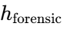 và 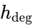 để tối ưu hóa đồng thời tổng hàm mất mát . Đầu phân loại nhị phân được ngắt khỏi đồ thị tính toán gradient nhằm tạo điều kiện cho không gian metric tự tổ chức cấu trúc đẳng cự tối ưu mà không bị cưỡng ép sớm bởi các siêu phẳng phân loại đơn giản¹⁹.
Khi không gian biểu diễn đã đạt trạng thái hội tụ ổn định, hệ thống chuyển sang Giai đoạn thứ hai: Căn chỉnh bộ phân loại giám sát (Supervised Classifier Tuning). Toàn bộ mạng xương sống và đầu chiếu pháp y được đóng băng cố định, và quá trình huấn luyện chỉ cập nhật duy nhất các tham số của tầng phân loại tuyến tính dưới sự dẫn dắt của hàm mất mát Binary Cross-Entropy 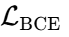¹⁹. Nhờ các chùm đặc trưng nội lớp đã được gom cụm chặt chẽ và cách ly xa khỏi lớp đối lập, đầu phân loại đạt độ hội tụ hoàn chỉnh chỉ sau 3 đến 5 chu kỳ huấn luyện mà không gặp bất kỳ hiện tượng dao động tham số nào¹³.
Song song với quy trình huấn luyện hai giai đoạn, việc khai phá mẫu khó (Hard Mining) được áp dụng trên cả hai chiều mẫu dương và mẫu âm:
Chiến lược Khai phá Mẫu Dương Khó (Hard Positive Mining) chủ động định vị các biến thể suy giảm có độ tương đồng cosin nhỏ nhất so với vector mỏ neo , tương ứng với điều kiện tối thiểu hóa 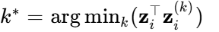. Thực tiễn chỉ ra rằng các mẫu này thường rơi vào các trạng thái suy thoái phức hợp (Compound Degradations), ví dụ như hình ảnh vừa trải qua nén JPEG chất lượng thấp vừa bị áp dụng bộ lọc mờ và nhiễu kênh truyền³¹. Việc gia tăng tần suất xuất hiện của các cấu hình suy thoái kép này ép buộc mô hình phải hình thành một lực kéo biểu diễn vững chắc, ngăn chặn hiện tượng trôi dạt đặc trưng nội cá thể¹³.
Chiến lược Khai phá Mẫu Âm Khó (Hard Negative Mining) nhắm vào bài toán cốt lõi của lĩnh vực pháp y hình ảnh: phân biệt giữa "Ảnh thật bị nén vỡ hạt" và "Ảnh do AI sinh ra". Ảnh thực khi bị nén JPEG ở mức cực hạn thường tạo ra các khối điểm ảnh vuông sắc nét, hiện tượng rất dễ khiến các bộ phân loại thông thường gán nhãn nhầm thành các dị vật của mô hình sinh. Ngược lại, ảnh tạo bởi các mô hình sinh thế hệ mới lại có độ trơn láng quang học tương đồng với ảnh chụp thực tế¹. Thuật toán lọc tìm các mẫu âm trong mini-batch có độ tương đồng cao nhất với mẫu mỏ neo theo công thức 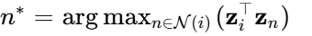, áp đặt lực đẩy gradient tối đa lên các cặp phân loại gây nhầm lẫn này¹¹.
Nhằm giải quyết thách thức về chi phí bộ nhớ khi kích thước batch thực tế tăng gấp 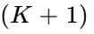 lần, hệ thống tích hợp cơ chế hàng đợi bộ nhớ động kiểu MoCo (Momentum Contrast Queue)⁹. Một bộ đệm bộ nhớ có kích thước cố định được duy trì để lưu trữ các biểu diễn đặc trưng âm tính từ các bước lặp trước đó. Điều này cho phép mở rộng không gian mẫu âm lên hàng chục ngàn mẫu mà không đòi hỏi thêm tài nguyên tính toán cho các phép lan truyền thuận qua mạng xương sống, tối ưu hóa triệt để năng lực phần cứng¹⁹.
Dưới đây là bảng tổng hợp các tham số kỹ thuật được tối ưu hóa cho việc huấn luyện hệ thống Multi-Severity DCS:

Tham số Cấu hình | Giá trị Chuẩn hóa | Vai trò Kỹ thuật & Lý do Lựa chọn
Hệ số nhiệt độ | 0.07 | Điều khiển độ nhạy của hàm phân phối xác suất; hệ số nhỏ làm tăng độ phạt đối với các mẫu âm khó vi phạm ranh giới²⁰.
Số lượng biến thể dương () | 4 | Tương ứng với 4 cấp độ suy giảm (Nhẹ, Vừa, Nặng, Cực hạn); đảm bảo tính bao quát phân phối mà không làm nghẽn băng thông GPU.
Kích thước Batch cơ sở () | 32 hoặc 64 | Tương đương với 160 đến 320 biểu diễn điểm ảnh được xử lý đồng thời trong mỗi bước cập nhật trọng số²⁵.
Tốc độ học (Learning Rate) | 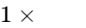 (LoRA), (Heads) | Sử dụng lịch trình hạ tốc độ dạng cosin kết hợp giai đoạn khởi động (warm-up) trong 5 epochs đầu tiên nhằm tránh sốc gradient²⁵.
Trọng số phân ly trực giao () | 0.1 | Đảm bảo hai không gian pháp y và suy giảm phân tách độc lập mà không làm lu mờ mục tiêu học tương phản chính .
Kích thước hàng đợi động (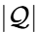) | 65,536 | Cung cấp tập hợp mẫu âm tính cực lớn phục vụ việc ước lượng phân phối tương phản ổn định và liên tục¹⁹.
Định dạng số học tính toán | Mixed Precision (BF16/FP16) | Giảm 50% dung lượng bộ nhớ dành cho các bản đồ kích hoạt, tối ưu hóa tốc độ xử lý trên kiến trúc GPU hiện đại²⁵.
Ngưỡng cắt Gradient (Clip Norm) | 1.0 | Khống chế biên độ gradient, loại bỏ nguy cơ bùng nổ gradient khi xuất hiện các mẫu suy giảm cực hạn trong pha khởi tạo sớm.

Kết Luận
Kiến trúc Multi-Severity DCS giải quyết điểm nghẽn lớn nhất trong việc triển khai các mô hình phát hiện ảnh AI trong thế giới thực: sự thiếu bền vững trước các phép suy thoái chất lượng hình ảnh⁹. Bằng việc chuyển dịch từ mô hình học cặp đơn lẻ sang cơ chế học tương phản đa dương bản toàn diện, kết hợp phân tích động học gradient của dạng hàm mất mát tích phân ngoài logarit (Sum-Outside-Log) và cơ chế phân ly đặc trưng trực giao, hệ thống loại bỏ triệt để sự phụ thuộc vào các dị vật tần số cao cục bộ⁵.
Mô hình không chỉ duy trì độ chính xác cao trên các kênh truyền thông có độ nén khắc nghiệt mà còn thể hiện năng lực tổng quát hóa zero-shot vượt bậc trước các kiến trúc mô hình sinh mới chưa từng xuất hiện trong quá trình huấn luyện¹⁷. Đây là tiền đề công nghệ quan trọng để xây dựng các giải pháp kiểm định tính chân thực của nội dung số có độ tin cậy và khả năng tự bảo vệ cao trước các thách thức an ninh mạng hiện đại¹.

Nguồn trích dẫn
- NTIRE 2026 Challenge on Robust AI-Generated Image Detection in, https://openaccess.thecvf.com/content/CVPR2026W/NTIRE/papers/Gushchin_NTIRE_2026_Challenge_on_Robust_AI-Generated_Image_Detection_in_the_CVPRW_2026_paper.pdf
- JPEG AI Blurs the Line Between Real and Synthetic - Unite.AI, https://www.unite.ai/jpeg-ai-blurs-the-line-between-real-and-synthetic/
- Robustness in AI-Generated Detection: Enhancing Resistance to, https://arxiv.org/html/2505.03435v1
- A list of awesome papers on AI-generated Image Detection. - GitHub, https://github.com/nxZhai/Awesome-AI-generated-Image-Detection
- Dual Data Alignment Makes AI-Generated Image Detector Easier, https://arxiv.org/html/2505.14359v2
- Dual Data Alignment Makes AI-Generated Image Detector Easier, https://neurips.cc/virtual/2025/poster/119323
- Dual Data Alignment Makes AI-Generated Image Detector Easier, https://papers.nips.cc/paper_files/paper/2025/file/991c9f1799cfeebb4217baaacc462d86-Paper-Conference.pdf
- NeurIPS Poster Training-free Detection of AI-generated images via, https://neurips.cc/virtual/2025/poster/117767
- Degradation-Consistent Paired Training for Robust AI-Generated, https://arxiv.org/html/2604.10102v2
- Degradation-Consistent Paired Training for Robust AI-Generated, https://arxiv.org/pdf/2604.10102
- Systems and methods for contrastive learning of visual representations, https://patents.google.com/patent/US11386302B2/en
- A Comprehensive Review of Deepfake Detection Techniques - MDPI, https://www.mdpi.com/2673-2688/7/2/68
- Explainable Deepfake Detection with Feature-robust Augmentation, https://arxiv.org/html/2608.20913v1
- Source-Face Authenticity Detection for 3D Gaussian Heads ... - arXiv, https://arxiv.org/html/2608.23984
- Task-Conditional Flow Matching for Balanced Multilingual Text, https://arxiv.org/html/2608.05785v1
- Contrasting Deepfakes Diffusion via Contrastive Learning ... - arXiv, https://arxiv.org/html/2407.20337v1
- GenImage Benchmark for AI-Generated Detection - Emergent Mind, https://www.emergentmind.com/topics/genimage-benchmark
- Use All The Labels: A Hierarchical Multi-Label Contrastive Learning, https://www.researchgate.net/publication/363910432_Use_All_The_Labels_A_Hierarchical_Multi-Label_Contrastive_Learning_Framework
- Similarity Choice and Negative Scaling in Supervised Contrastive, https://arxiv.org/pdf/2604.26057
- Understanding the Behaviour of Contrastive Loss - ResearchGate, https://www.researchgate.net/publication/355867178_Understanding_the_Behaviour_of_Contrastive_Loss
- DCR-SRNet: A Degradation-Contrastive and Wavelet-Guided, https://www.researchgate.net/publication/397820043_DCR-SRNet_A_Degradation-Contrastive_and_Wavelet-Guided_Network_for_Blind_Remote_Sensing_Image_Super-Resolution
- Unsupervised Degradation Representation Learning for Unpaired, https://www.computer.org/csdl/journal/tp/2025/01/10738507/21t43OnLAJi
- Critical Forgetting-Based Multi-Scale Disentanglement for Deepfake, https://ojs.aaai.org/index.php/AAAI/article/view/32021/34176
- Training-free Detection of AI-generated images via Cropping ... - NIPS, https://papers.neurips.cc/paper_files/paper/2025/file/1d8f05e4da49a4e1e1b052a3046bceac-Paper-Conference.pdf
- feqhwjBBA/Deepfake-CLIP - Hugging Face, https://huggingface.co/feqhwjBBA/Deepfake-CLIP
- Dual Data Alignment Makes AI-Generated Image Detector Easier, https://www.semanticscholar.org/paper/Dual-Data-Alignment-Makes-AI-Generated-Image-Easier-Chen-Xi/f462846f364767d0f8eccd5957a9a34ed1363545
- Dual Degradation Representation for Blind Super-Resolution, https://www.researchgate.net/publication/385286736_Two_Heads_Better_Than_One_Dual_Degradation_Representation_for_Blind_Super-Resolution
- Unsupervised Degradation Representation Learning for Blind Super, https://www.researchgate.net/publication/355862023_Unsupervised_Degradation_Representation_Learning_for_Blind_Super-Resolution
- Learning a Self-Supervised Degradation-Guided Adaptive Network, https://www.researchgate.net/publication/369884465_From_Degrade_to_Upgrade_Learning_a_Self-Supervised_Degradation-Guided_Adaptive_Network_for_Blind_Remote_Sensing_Image_Super-Resolution
- A Generalized Approach for Detecting Deepfake Voices, https://www.researchgate.net/publication/386597482_Trident_of_Poseidon_A_Generalized_Approach_for_Detecting_Deepfake_Voices
- On the Adversarial Robustness of AI-generated Image Detectors, https://arxiv.org/html/2410.01574v2
- GlobalForge: Towards Robust AI-Generated Image Detection - arXiv, https://arxiv.org/html/2607.14684v1

